Pressemitteilung Sulz am Neckar, Oktober 2018

Bereit für Industrie 4.0

KIPP stellt smarte Produktlinie FEATURE grip vor

Das HEINRICH KIPP WERK präsentiert auf der diesjährigen MOTEK die neue Produktlinie FEATURE grip. Die Besonderheit der Produkte liegt im Verbau integrierter elektromechanischer und sensorischer Elemente, die Rückmeldung zu einem bestimmten Parameter oder Zustand geben. Besucher können die innovative Technologie vom
8. – 11. Oktober auf der internationalen Fachmesse für Produktions- und Montageautomatisierung in Stuttgart entdecken.

Die neuen KIPP Produkte aus der Linie FEATURE grip bieten dem Nutzer einen Mehrwert durch die eingebauten Funktionalitäten. Sie ermöglichen eine Überwachung und können Informationen wie: Zustand oder Kraft erfassen. Durch Verarbeitung und Visualisierung der Informationen an einem zentralen Punkt, kann Zeit eingespart und Prozesssicherheit gewährleistet werden.

Zur neuen KIPP Produktlinie gehören Schnellspanner mit Kraftsensor sowie Arretierbolzen und Federnde Druckstücke mit Zustandssensor: Schnellspanner mit Kraftsensor melden die auf das Werkstück wirkende Kraft. Dies erlaubt eine exakte Überwachung der Krafteinwirkung. Über- oder Unterschreitungen werden anhand von Vorgabewerten gemeldet.
Der Zustand des Arretierbolzens wird mit Hilfe einer App abgebildet: Leuchtet das grüne Licht, ist er verriegelt. Erscheint jedoch das rote Licht, ist der Arretierbolzen gezogen und muss überprüft werden. Das Federnde Druckstück mit Zustandssensor meldet, ob der Druckstift gedrückt oder ausgefahren ist. Ein Sensor im Druckstück verarbeitet das Signal über das Anschlusskabel. Zusätzlich befindet sich am Drückstück eine LED und zeigt den Zustand an.

Alle Produkte der Linie “FEATURE grip“ erlauben eine Kopplung mit individuellen Softwarelösungen, Systemen, mobilen Endgeräten oder Apps. Die einzelnen Werte werden gespeichert und können somit ausgewertet werden. Die Produkte ermöglichen dem Kunden dadurch den Zugang zu Industrie 4.0.

Das HEINRICH KIPP WERK stellt die Produkte in Halle 3 an Stand 3325 aus. Das Team freut sich auf interessierte Besucher und lädt diese zu einem Cappuccino oder Espresso in die eigene CAFÉ Lounge mit Barista ein.

Zeichen mit Leerzeichen:
Headline: 48 Zeichen
Pre-head: 24 Zeichen
Text: 2.085 Zeichen
Gesamt: 2.157 Zeichen

HEINRICH KIPP WERK KG
Stefanie Beck, Marketing
Heubergstraße 2
72172 Sulz am Neckar

Telefon: +49 7454 793-30
E-Mail: stefanie.beck@kipp.com

Weitere Informationen und Pressefotos
Siehe www.kipp.com, Region: Deutschland, Rubrik: News/Pressebereich

Fotos

KIPP FEATURE grip Produkte mit eingebauten Sensoren für die sofortige Rückmeldung zu einem Parameter oder Zustand. Foto: KIPP  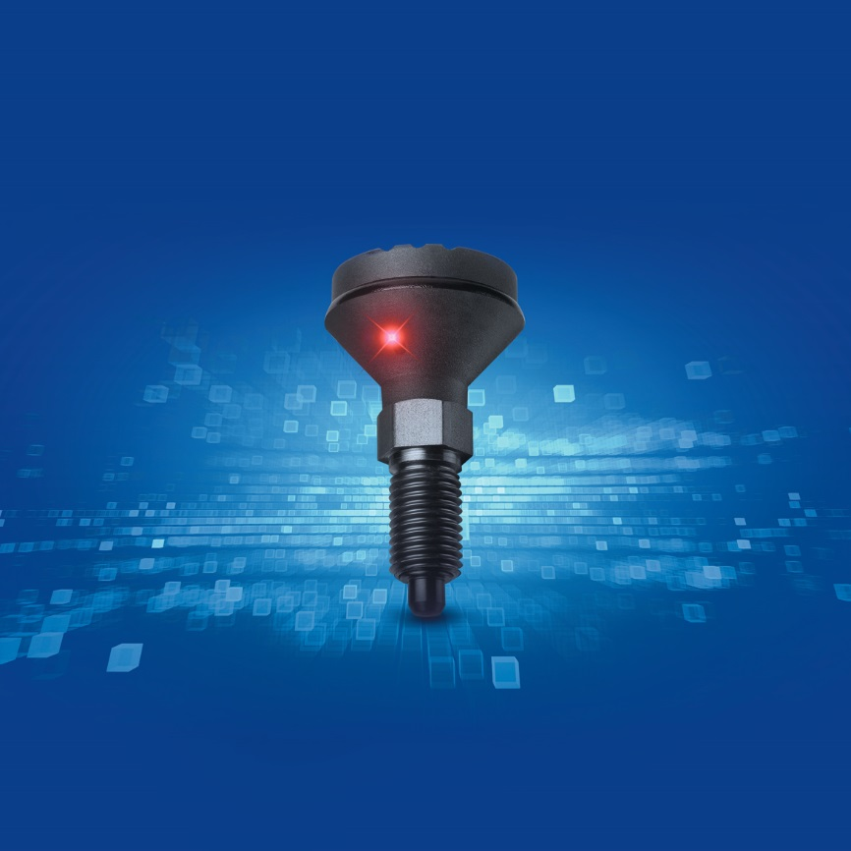 | Bilddatei:  KIPP_FEATURE grip_Arretierbolzen.jpg

Bildrechte: Freigegeben zur lizenz- und honorarfreien Veröffentlichung in Fachmedien.
Mit der Bitte um Quellenangabe und Beleg.

